**Mai 2016 Défi 4 CE2**

**Problème n°1**

**Descente en kayak**

Nicolas remonte une partie de la rivière avec son kayak.

Il rame 300 m, mais lorsqu’il s’arrête il recule de 28 m à cause du courant. Il fait cela trois fois de suite, puis rame 56 m de plus et arrive là où sa famille l’attend.

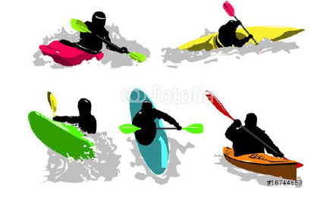

Quelle longueur de la rivière a-t-il remontée ?